Tests 2017-03-29

# Mazi kvadrāti uz liela kvadrāta diagonāles (al.manipulate.smallexpr)

**Q-1-1** Zināms, ka veseli skaitļi un ņemti no saraksta un . Atrodiet tādus un , kuriem izteiksme pieņem lielāko iespējamo vērtību.

***Atbilde:*** Ierakstīt veselus skaitļus, kam ir vislielākais: ______ ______

**Q-1-2** Zināms, ka veseli skaitļi un ņemti no saraksta un . Atrodiet tādus un , kuriem izteiksme pieņem lielāko iespējamo vērtību.

***Atbilde:*** Ierakstīt veselus nenegatīvus skaitļus, kam ir vislielākais: ______ ______

**Q-1-3** Skaitļu trijniekiem un ir vienādas gan summas, gan kvadrātu summas.

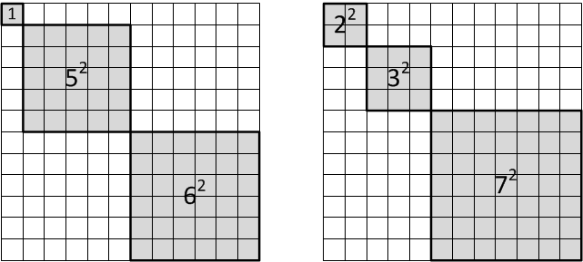

Attēls: Iekrāsotie laukumi ir vienādi

Kāds izdomāja pieskaitīt visiem šiem skaitļiem un ieguva jaunus trijniekus un . Kādas sakarības pastāv starp šo skaitļu summām un kvadrātu summām. (*Ja ir slinkums kāpināt lielus skaitļus, var atvērt iekavas izteiksmēs utml.*)

***Atbilde:***  
*I daļa:* Atzīmēt patieso apgalvojumu par summām:

*II.daļa:* Atzīmēt patieso apgalvojumu par kvadrātu summām:

# Progresijas kā trepes (al.sym.progressions)

**Q-2-1.** Skaitļus iegūst, saskaitot arvien garākus naturālo skaitļu virknes sākumposmus:

Ierakstīt rūtiņās šīs virknes locekļu veidotos atlikumus, dalot ar skaitļiem un ; ierakstīt arī, pēc cik rūtiņām šie atlikumi sāk atkārtoties (t.i. atlikumu perioda garumu).

***Atbilde:***  
*I daļa:* Virknes atlikumi, dalot ar (ierakstīt rūtiņās skaitļus , vai ):



Atlikumu periods, dalot ar : ______  
(*t.i. pēc cik rūtiņām atlikumi sāk atkārtoties*)

*II daļa:* Virknes atlikumi, dalot ar (ierakstīt rūtiņās skaitļus , , vai ):



Atlikumu periods, dalot ar : ______

**Q-2-2.** Saskaita visus naturālos skaitļus no līdz : . Atrast piecas mazākās vērtības, kurām dalās ar .

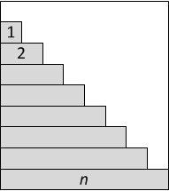

Attēls: Progresijas summa kā trepītes laukums

***Atbilde:*** Piecas mazākās vērtības, kurām dalās ar (skaitļus atdala ar semikoliem (;)): ______

**Q-2-3.** Virkni iegūst, saskaitot pirmos nepāru skaitļus:

Atrast piecas mazākās vērtības, kurām dalās ar .

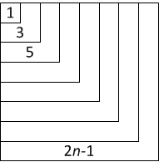

Attēls: Progresijas summa kā L-figūriņu laukums

***Atbilde:*** Piecas mazākās vērtības, kam dala (skaitļus atdala ar semikoliem (;)): ______

# Maģiski kvadrāti 3 reiz 3 (al.equation.expressvariable)

Atšķirībā no kombinatorikā pazīstamajiem *maģiskajiem kvadrātiem*; šeit aplūkosim kvadrātus, kuros summas rindiņās, kolonnās un uz diagonālēm ir vienādas, bet (ja vien uzdevuma nosacījumos nav īpaši minēts) neprasīsim, lai visi tabulā ierakstītie skaitļi būtu dažādi vai arī tie būtu no intervāla .

**Q-3-1.** Par maģisko kvadrātu šajā uzdevumā sauksim jebkādu naturālu skaitļu izvietojumu tabulā rūtiņas, kuram summas visās rindiņās un kolonnās kā arī uz abām diagonālēm ir vienādas ar vienu un to pašu skaitli . (Nav obligāti jāizmanto atšķirīgi skaitļi vai arī skaitļi no līdz .)  
Attēlā dotajam maģiskajam kvadrātam izteikt tabulas elementus un to summas (, , , ) ar . Piemēram, (jo tāda ir maģiskā kvadrāta definīcija).

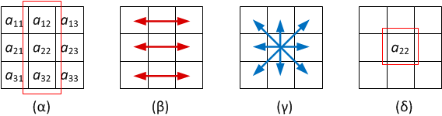

Attēls: Sakarības maģiskajā kvadrātā

***Atbilde:*** Visos piemēros ierakstīt trūkstošo reizinātāju pirms kā parastu daļskaitli :  
**()** ______   
**()** Skaitļu summa uz sarkanajām horizontālajām līnijām attēlā ():  
 ______   
**()** Skaitļu summa uz zilajām līnijām, kas iet caur kvadrāta centru attēlā ():  
 ______   
**()** Tabulas centra elements:  
 ______

**Q-3-2.** Aizpildīt tukšās rūtiņas kvadrātā ar naturāliem skaitļiem, ja zināms, ka skaitļu summas visās rindiņās, visās kolonnās un uz abām diagonālēm ir vienādas. (*Ja vēlaties, varat vidējo rūtiņu apzīmēt ar un izmantot zināmo apgalvojumu, ka ir tā summa, kas vienāda katrā rindiņā, kolonnā un diagonālē.*)

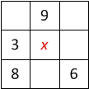

Attēls: Daļēji aizpildīts kvadrāts

***Atbilde:*** Ierakstīt trūkstošās vērtības maģiskā kvadrāta rindiņās:



**Q-3-3.** Dots kvadrāts , kur summas visās rindiņās, visās kolonnās un uz abām diagonālēm ir vienādas. Noskaidrot, kāds skaitlis ir rakstīts jautājuma zīmes vietā. (*Ja vēlaties, varat vidējās rūtiņas skaitli apzīmēt ar un izmantot zināmo apgalvojumu, ka ir tā summa, kas vienāda katrā rindiņā, kolonnā un diagonālē.*)

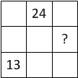

Attēls: Daļēji aizpildīts kvadrāts

***Atbilde:*** Skaitlis otrās rindiņas trešajā kolonnā ______

# Lineāri vienādojumi veselos skaitļos (al.inequality.finitesearch)

**Q-4-1.** Viena vista maksā dolārus; savukārt par dolāru var dabūt cāļus. Cik vistu un cik cāļu jāpērk, lai par dolāriem nopirktu putnus.

***Atbilde:*** Ierakstīt vistu un cāļu skaitu: ______ , ______

**Q-4-2.** Karlsonam ir tikai ēru monētas, Bokas jaunkundzei ir tikai ēru monētas. Vai Karlsons var samaksāt Bokas jaunkundzei ēru? Vai Bokas jaunkundze var samaksāt Karlsonam ēru? (Atbildēs Karlsona samaksāto/izdoto monētu skaitu apzīmējam ar , bet Bokas jaunkundzes samaksāto/izdoto monētu skaitu apzīmējam ar .)

***Atbilde:***  
*I daļa:* Ja , tad ______ un ______.

*II daļa:* Ja , tad ______ un ______.

**Q-4-3.** Karlsons sev pusdienām nopirka pīrādziņus un magoņmaizītes; un samaksāja 400 eirocentus. Ar kādu lielāko skaitli noteikti dalās magoņmaizītes cena eirocentos?

***Atbilde:*** Ierakstīt skaitli: ______

# Skaita kaut ko Venna diagrammās (co.fullsearch.opposite)

**Q-5-1.** Cik ir tādu naturālu trīsciparu skaitļu, kas dalās gan ar , gan ar ?

***Atbilde:*** Ierakstīt skaitu: ______

**Q-5-2.** Attēlā uzzīmēta Venna diagramma ar piemēriem, kas parāda visas iespējas, kā skaitļi intervālā var dalīties (vai nedalīties) ar vai . (Piemēram, apgabalā ir skaitļi, kas dalās ar un ar , t.i. tur ietilpst skaitļi . Apgabalā ir skaitļi, kas nedalās ne ar , ne ar utt.) Noskaidrot, cik skaitļu ir katrā Venna diagrammas apgabalā.

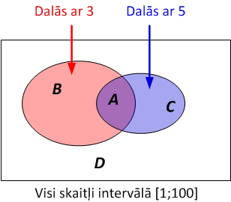

Skaitļi atkarībā no dalāmības ar 3 un ar 5

***Atbilde:*** Katrā no gadījumiem ierakstiet, cik ir naturālu skaitļu no intervāla ar minēto īpašību:  
**()** Dalās gan ar , gan ar : ______  
**()** dalās ar , bet nedalās ar : ______  
**()** nedalās ar , bet dalās ar : ______  
**()** nedalās ne ar , ne ar : ______

**Q-5-3.** Cik ir tādu piecciparu skaitļu, kuru pierakstā ir vismaz viens nepāra cipars? (*Var vispirms noskaidrot, cik ir tādu piecciparu skaitļu, kuru pierakstā visi ir pāru cipari.*)

***Atbilde:*** Ierakstīt skaitu: ______

**Q-5-4.** Virknē uzrakstītas simts parastas daļas, kam saucējā ir skaitlis :

Cik no šīm daļām ir nesaīsināmas?

***Atbilde:*** Ierakstīt skaitu: ______

**Q-5-5.** Cik ir tādu naturālu skaitļu, kas nepārsniedz un kas dalās ar vai (vai tiem abiem), bet nedalās ar .

***Atbilde:*** Ierakstīt skaitu: ______

# Spēles un algoritmiski procesi (co.games.strategy)

**Q-6-1.** Spēles sākumā uz tāfeles uzrakstīts naturāls skaitlis. Divi spēlētāji pārmaiņus izdara gājienus: Ar 1 gājienu atļauts no skaitļa atņemt , vai (pēc atņemšanas skaitlim jābūt pozitīvam vai nullei). Uzvar tas spēlētājs, pēc kura gājiena rodas nulle. Atzīmēt tos sākumskaitļus, pie kuriem uzvar 2.spēlētājs (ja abi spēlē pareizi).

***Atbilde:*** Katrai vērtībai ierakstīt, kurš spēlētājs uzvar (ja abi spēlē pareizi) - t.i. ciparus "1" vai "2".



**Q-6-2.** Andris iedomājas naturālu ; izrēķina reizinājumus , , , un , patvaļīgi izvēlas vienu no šiem pieciem reizinājumiem un nosauc to Jurim. Vai Juris var viennozīmīgi pateikt, kuru skaitli Andris iedomājās, ja Andra nosauktais skaitlis ir ? ?

***Atbilde:***  
*I daļa.* Ja nosaukts , tad atbilde ir (izvēlēties no "Jā" un "Nē"): ______ ("Jā" gadījumā ______)  
*II daļa.* Ja nosaukts , tad atbilde ir (izvēlēties no "Jā" un "Nē"): ______ ("Jā" gadījumā ______)

**Q-6-3.** Varis dzīvo punktā un viņam ir eiras. Viņš var šķērsot tiltu no uz un atpakaļ. Ejot no uz Velns divkāršo Varim piederošo naudas daudzumu, ejot no uz Varis maksā Velnam 8 eiras. Kas notiek Varim pietiekami daudzas reizes staigājot pa tiltu turp un atpakaļ, ja ? Ja ?

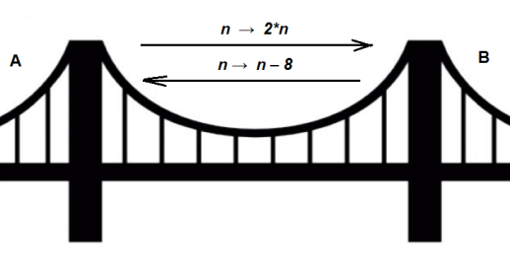

Attēls: Tilts starp A un B

***Atbilde:***  
*I daļa.* Atzīmēt, kas notiek ar Vara naudu, ja :

*II daļa.* Atzīmēt, kas notiek ar Vara naudu, ja :

# Masu centrs un spēka pleci (nt.divisibility.barycenter)

**Q-7-1.** Skolēnam ir viena atzīme "3" un vairākas atzīmes "9" (citu atzīmju viņam nav). Kāds ir mazākais atzīmju "9" skaits, lai visu skolēna atzīmju aritmētiskais vidējais būtu vismaz "8".

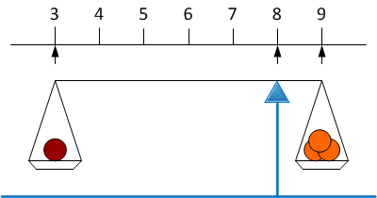

Attēls: Nesimetriski sviras svari

***Atbilde:*** Ierakstīt skaitu: ______

**Q-7-2.** Ir trīs apelsīni (viena apelsīna vidējā masa ir g) un septiņi greipfrūti (viena greipfrūta vidējā masa ir grami). Kāda ir visu desmit objektu vidējā masa? (Atsevišķo apelsīnu un greipfrūtu masas nav zināmas.)

***Atbilde:*** Ierakstīt vidējo masu gramos: ______

**Q-7-3.** Klasē mācās meitenes un zēni. Katram no viņiem noteica garumu veselos centimetros. Zēnu vidējais garums bija centimetri, bet meiteņu vidējais garums bija centimetri. Savukārt visas klases bērnu vidējais garums bija centimetri. Ar kādu skaitli noteikti dalās zēnu skaits ?

***Atbilde:*** Ierakstīt skaitli, ar kuru dalās : ______

# Pirmskaitļu un to pakāpju daudzkārtņu izvietojums (nt.divisibility.multiples)

**Q-8-1.** Zināms, ka dalās ar . Vai kāds no reizinātājiem , , , noteikti dalās ar ? Aplūkot vērtības , , , , .

***Atbilde:*** Dažādām vērtībām ierakstīt rūtiņās "Jā" vai "Nē":



**Q-8-2.** Zināms, ka dalās ar . Vai kāds no reizinātājiem noteikti dalās ar ? Vai kāds no reizinātājiem noteikti dalās ar ?

***Atbilde:***  
*I daļa:* Vai kāds reizinātājs noteikti dalās ar (Jā/Nē): ______  
*II daļa:* Vai kāds reizinātājs noteikti dalās ar (Jā/Nē): ______

**Q-8-3.** Dots pēc kārtas ņemtu skaitļu reizinājums: . Vai šis reizinājums noteikti dalās ar , , , , , , , , , ?

***Atbilde:*** Katram no skaitļiem tabuliņā ierakstiet Jā/Nē:



# Kaut kas paliek nemainīgs (nt.remainder.invariant)

**Q-9-1.** Vai pa apli var uzrakstīt naturālus skaitļus tā, lai jebkuru blakus esošu skaitļu starpība (no lielākā skaitļa atņemot mazāko) būtu , , vai ? Aplūkot divus gadījumus: un .

***Atbilde:***  
*I daļa.* Ja skaitļu skaits , tad atbilde ir (izvēlēties no "Jā" un "Nē"): ______  
*II daļa.* Ja skaitļu skaits , tad atbilde ir (izvēlēties no "Jā" un "Nē"): ______

**Q-9-2.** Vai skaitli var iegūt, saskaitot nepāru skaitļu kvadrātus (t.i. skaitļus ). Saskaitāmajiem nav noteikti jābūt dažādiem. Aplūkot vērtības ?

***Atbilde:***  
*I daļa.* Ja (izvēlēties no "Jā" un "Nē"): ______  
*II daļa.* Ja (izvēlēties no "Jā" un "Nē"): ______  
*III daļa.* Ja (izvēlēties no "Jā" un "Nē"): ______  
*IV daļa.* Ja (izvēlēties no "Jā" un "Nē"): ______  
*V daļa.* Ja (izvēlēties no "Jā" un "Nē"): ______

**Q-9-3.** Uz tāfeles pa reizei uzrakstīti visi naturālie skaitļi no līdz ieskaitot. Ar vienu gājienu var izvēlēties uz tāfeles uzrakstītus skaitļus un , nodzēst tos, un to vietā uzrakstīt . Pēc četriem šādiem gājieniem uz tāfeles būs palikuši četri skaitļi. Cik no tiem var būt nepāru skaitļi?

***Atbilde:*** Ierakstīt pretī skaitļu skaitam "Jā", ja tas ir iespējams nepāru skaitļu skaits.



# Decimālpieraksts kļūst par izteiksmi (nt.decnotation.expressions)

**Q-10-1.** Skaitļa decimālpierakstu (sākot no labās puses) sagriež gabalos pa cipariem katrā gabalā. Ja ciparu skaits nedalās ar , skaitļa sākumā pieraksta vienu vai divas nulles. Visus 3-ciparu gabalus saskaita un iegūst summu . (Sk. piemēru attēlā, kur skaitli pārveido par .) Kuriem ir spēkā "dalāmības pazīme": dalās ar tad un tikai tad, ja summa dalās ar ?

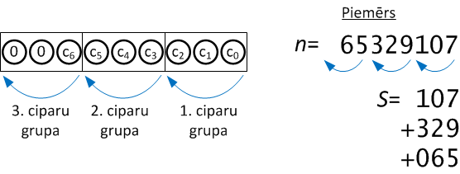

Attēls: Skaitļa pārveidošana, izmantojot "dalāmības pazīmi"

***Atbilde:*** Atzīmēt visas atbildes , kam der šī "dalāmības pazīme":

**Q-10-2.** Atrast mazāko četrciparu skaitli, kurš dalās ar un kam visi cipari ir dažādi.

***Atbilde:*** Ierakstīt skaitli: ______

**Q-10-3.** Zināms, ka .  
Aplūkojam visas divnieka pakāpes līdz tam: Vai vairāk ir tādu divnieka pakāpju, kuru decimālpieraksts sākas ar ciparu "1", vai arī tādu, kuru decimālpieraksts sākas ar cipariem "2" vai "3"?

***Atbilde:*** Atzīmēt patiesu apgalvojumu par divnieka pakāpēm kopā .

# Atzīmēt skaitļus, kas apmierina apgalvojumu (nt.primes.small)

**Q-11-1.** Kuriem skaitļiem vienmēr ir spēkā apgalvojums: Ja reizinājums dalās ar , tad vai (vai tie abi) dalās ar .

***Atbilde:*** Tabulā esošos nepāru skaitļus atzīmēt ar "Jā" vai "Nē" - atkarībā no tā, vai apgalvojums ir spēkā.



**Q-11-2.** Zināms, ka visas daļas ir nesaīsināmas. Kāds var būt ?

***Atbilde:*** Tabulā esošos nepāru skaitļus atzīmēt ar "Jā" vai "Nē" - atkarībā no tā, vai apgalvojums ir spēkā.



**Q-11-3.** Zināms, ka skaitļa kvadrātam ir tieši dažādi dalītāji (ieskaitot un pašu skaitli ). Kāds var būt ?

***Atbilde:*** Tabulā esošos nepāru skaitļus atzīmēt ar "Jā" vai "Nē" - atkarībā no tā, vai apgalvojums ir spēkā.



# Skaitļi ar simetrisku decimālpierakstu (nt.factorization.divisibilityrules)

**Q-12-1.** Pēterītis aprēķināja kā decimāldaļu: . Iekavas te apzīmē to, ka ciparu "142857" veidotais periods atkārtojas bezgalīgi daudz reižu: . Pēc tam Miķelītis pareizināja periodu ar un ieguva . Atrast mazāko skaitli , kura decimālpieraksts sastāv tikai no vieniniekiem un kas dalās ar .

***Atbilde:*** ______

**Q-12-2.** Dalījums ir periodiska decimāldaļa (cipari "076923" bezgalīgi daudzas reizes atkārtojas). Kurš no dotajiem skaitļiem noteikti dalās ar ?

***Atbilde:*** Atzīmēt skaitli, kurš dalās ar :

**Q-12-3.** 6-ciparu skaitlis iegūts, uzrakstot tos pašus ciparus divas reizes. Ar kuru skaitli noteikti dalās :

***Atbilde:*** Atzīmēt vienu atbildi:

**Q-12-4.** Skaitli sauc par *palindromu*, ja tā decimālpieraksts nemainās, skaitli pierakstot no otra gala. Kuri no palindromiem dalās ar ?  
*Var izmantot dalāmības pazīmi ar : ciparu summa pāru pozīcijās un ciparu summa nepāru pozīcijās sakrīt, vai arī dalās ar* .

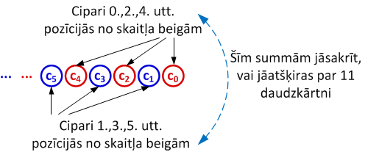

Attēls: Dalāmības pazīme ar 11

***Atbilde:*** Atzīmēt visas atbildes:

**Q-12-5.** Atrast mazāko -ciparu palindromu (skaitli, kas vienādi lasāms no abiem galiem, t.i. 1.cipars sakrīt ar 5.ciparu un 2.cipars sakrīt ar 4.ciparu), kurš dalās ar .

***Atbilde:*** Ierakstīt 5-ciparu skaitli: ______

**Q-12-6.** Skaitli ieguva no skaitļa , decimālpierakstā samainot vietām ciparus, kuru attālums ir tieši pozīcijas. Piemēram, no skaitļa var iegūt skaitli . Ar kuru skaitli noteikti dalās starpība ?

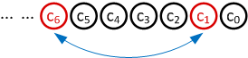

Attēls: Skaitļa ciparu mainīšana 5 pozīciju atstatumā

***Atbilde:*** Atzīmēt visas atbildes (skaitļus, ar ko noteikti dalās , neatkarīgi no izvēles un cipariem, kuri tika mainīti):

# Taisne iet caur rūtiņu režģi (nt.gcd.chineseremainders)

**Q-13-1.** Caurspīdīgi ķieģelīši ar izmēriem rūtiņas ir salikti grēdā. Dažiem no tiem grādu leņķī pret to malām spīd cauri gaismas stars, kurš, ejot pāri ķieģelīšu robežai, ikreiz maina krāsu. Ja stara šķērsotos ķieģelīšus saliek vienu aiz otra, var atzīmēt, kādā secībā stars šķērso rūtiņu virsotnes - kā attēlots palielināti attēla labajā pusē. (Ja rūtiņu virsotne atrodas uz ķieģelīšu robežas, uzskatām, ka tā pieder ķieģelīša kreisajai vai apakšējai malai, nevis labajai vai augšējai).  
Ar kuru kārtas numuru stars šķērsos rūtiņu virsotni , kas attēlā apzīmēta ar jautājuma zīmi?

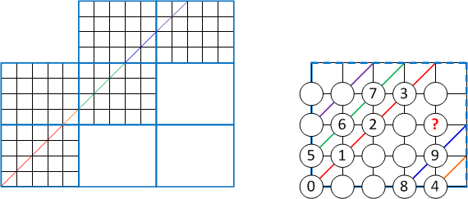

Attēls: Taisne šķērso ķieģelīšu grēdu

***Atbilde:*** Ierakstīt naturālu skaitli: ______

**Q-13-2.** Atrast piemēru skaitlim, kurš dalot ar dod atlikumu ; dalot ar dod atlikumu ; dalot ar dod atlikumu ; dalot ar dod atlikumu , un dalot ar dod atlikumu .

***Atbilde:*** Ierakstīt skaitļa piemēru: ______

**Q-13-3.** Par skaitli zināms, ka tas dod atlikumu , dalot ar , un atlikumu , dalot ar . Kādu atlikumu dod skaitlis , ja to dala ar ?

***Atbilde:*** Ierakstīt atlikumu (no līdz ): ______

**Q-13-4.** Dots taisnstūris, ko veido kvadrātveida rūtiņas; tam novilkta diagonāle. Cik rūtiņu šķērso šī diagonāle (pieskaršanos rūtiņas stūrim neuzskatām par šķērsošanu).

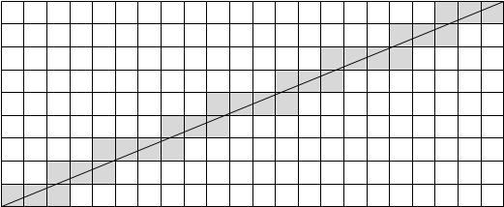

Attēls: Diagonāles šķērsotās rūtiņas 9x22

***Atbilde:*** Atzīmēt vienu atbildi:

**Q-13-5.** Dots taisnstūris, ko veido kvadrātveida rūtiņas; tam novilkta diagonāle. Cik rūtiņu šķērso šī diagonāle (pieskaršanos rūtiņas stūrim neuzskatām par šķērsošanu).

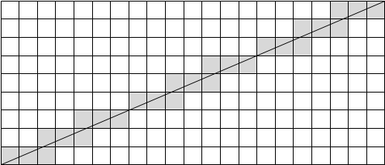

Attēls: Diagonāles šķērsotās rūtiņas 9x21

***Atbilde:*** Izvēlēties vienu pareizo atbildi:

**Q-13-6.** Taisnstūrī ar izmēriem rūtiņas novilkta diagonāle. Cik rūtiņas šī diagonāle šķērso? (Rūtiņu saucam par šķēŗsotu, ja diagonāle to sagriež divās daļās.). Aplūkot divus taisnstūru izmērus: un .

***Atbilde:***  
*I daļa.* Taisnstūrī šķērsoto rūtiņu skaits: ______  
*II daļa.* Taisnstūrī šķērsoto rūtiņu skaits: ______

# Dalīšana pirmreizinātājos (nt.factorization.plain)

**Q-14-1.** Kurš ir mazākais pilnais kvadrāts, kas dalās ar trim dažādiem pirmskaitļiem? (Skaitli sauc par *pilnu kvadrātu*, ja tas ir kādam naturālam .)

***Atbilde:*** Ierakstīt skaitli: ______

**Q-14-2.** Skolas orķestris noskaidroja, ka viņi var sarindoties , vai vienādās rindās tā, lai neviens nepaliek pāri. Kāds ir mazākais skolēnu skaits šajā orķestrī?

***Atbilde:*** Ierakstīt skaitli: ______

**Q-14-3.** Kāds ir mazākais veselais skaitlis, kurš dalās ar 7, bet dod atlikumu 1, ja to dala ar jebkuru skaitli no 2 līdz 6?

***Atbilde:*** Ierakstīt skaitli: ______

**Q-14-4.** Divi velosipēdisti sāk braukt no kopīgas starta līnijas 12:15. Vienam velosipēdistam vajag minūtes, lai apbrauktu apli, kamēr otrs velosipēdists apbrauc apli katras minūtes. Pieņemot, ka viņu ātrumi ir nemainīgi, kad būs nākamais brīdis, kad viņi abi reizē šķērsos šo starta līniju?

***Atbilde:*** Ierakstīt pulksteņa laiku formā : ______

**Q-14-5.** Divus skaitļus un sauc par "savstarpējiem pirmskaitļiem", ja to lielākais kopīgais dalītājs ir (jeb daļa ir nesaīsināma). Cik daudzi veselie skaitļi no līdz ir savstarpēji pirmskaitļi ar ?

***Atbilde:*** Ierakstīt skaitu: ______

**Q-14-6.** Atrast piecus mazākos skaitļa daudzkārtņus, kuri ir pilni kvadrāti.

***Atbilde:*** Ierakstīt 5 skaitļus, atdalot ar semikoliem: ______

**Q-14-7.** Atrast piecus mazākos pilnos kvadrātus, kas dalās ar .

***Atbilde:*** Ierakstīt 5 skaitļus, atdalot ar semikoliem: ______

**Q-14-8.** Burvju kases aparāts pašā sākumā izdrukāja mazāko skaitļa daudzkārtni, kas ir pilns kvadrāts (izsakāms kā veselam ); pašās beigās tas izdrukāja mazāko skaitļa daudzkārtni, kas ir pilns kubs (izsakāms kā veselam ) un pa vidu tiem - arī visus skaitļa daudzkārtņus, kuri atrodas starp šiem abiem skaitļiem. Cik skaitļu kases aparāts izdrukāja?

***Atbilde:*** Ierakstīt izdrukāto skaitļu skaitu: ______

**Q-14-9.** Kurš ir mazākais četrciparu skaitlis, kurš dalās ar , , , , un ?

***Atbilde:*** Ierakstīt četrciparu skaitli: ______

**Q-14-10.** Atrast mazāko četrciparu skaitli, kas dalās ar katru no četriem mazākajiem pirmskaitļiem.

***Atbilde:*** Ierakstīt četrciparu skaitli: ______

# Skaitļa dalītāju struktūra (nt.factorization.structure)

**Q-15-1.** Planētām , un vajag attiecīgi , un dienas, lai veiktu pilnu apli ap to pašu sauli. Ja visas trīs planētas sākumā ir sarindojušās uz tā paša stara (kuram saule ir sākumpunkts), kāds ir mazākais pozitīvais dienu skaits, pirms viņas nonāks šajā pašā stāvoklī?

***Atbilde:*** Ierakstīt veselu skaitli: ______

**Q-15-2.** Cik daudzi no skaitļa pozitīvajiem dalītājiem ir pāru skaitļi?

***Atbilde:*** Ierakstīt dalītāju skaitu: ______

**Q-15-3.** Cik daudzi no skaitļa dalītājiem nav daudzkārtņi nevienam pilnam kvadrātam lielākam par ?

***Atbilde:*** Ierakstīt dalītāju skaitu: ______

**Q-15-4.** Ar apzīmējam visu to skaitļu kopu, kurus var izteikt kā triju pēc kārtas sekojošu naturālu skaitļu summu. Kāds ir lielākais kopīgais dalītājs visiem skaitļiem kopā ?

***Atbilde:*** Ierakstīt veselu skaitli: ______